 | PROJET  Externalisation Aquilenet |  | Nombre de pages : 12
Date :
mardi 3 avr.. 2018
Externalisation FAI Aquilenet Bordeaux



Nature du Document : |  | Document Projet
Référence : |  | Aquilenet-Externalisation |  | Version 1.8

 | Nom | Fonction | Date
Auteur(s) | Guillaume Devoyon  Florian Lassenay | Architecte Technique  Membre Aquilenet | 08/10/2013  03/04/2018
Relecteur(s) | Bureau Aquilenet  Bureau Aquilenet  Bureau Aquilenet | Gestion FAI Aquilenet | 6/11/2013  27/11/2013  13/12/2013
Approbateur(s) | Idem | idem | 6/11/2013

Liste de diffusion
Nom | Entité | Fonction
Pour Approbation document
Alexandre Borrut | Aquilenet | Président
Pour Validation document
Bureau Aquilenet | Aquilenet | Bureau Exécutif
Pour Information / approbation projet
Olivier Falandry | Model-fx.com | Hébergeur
Sylvain Culeron | Cogent | Global Account Manager
Charrannat, Alain | Gogent

Suivi des versions
Version | Date | Action | Nature de la modification
1.0 | 08/09/2013 | Création | Création du document
1.1 |  |  | Modifs...
1.2 | 06/10/2013 | Modification | Ajout de la partie POE et conclusion.
1.3 | 06/11/2013 | Modification | Relecture et corrections
1.4 | 06/11/2013 | Modification | Relecture et corrections
1.5 | 27/11/2013 | Modification | Relecture et corrections
1.6 | 13/12/2013 | Modification | Ajout chapitre « Rayonnement »
1.7 | 13/12/2013 | Modification | Relecture
(Aquilenet-20180403-ExternalisationRéseau-detail-installation-v1.8.odt)
Table des matières générale
Table des matières générale 4
1. Avant-Propos 5
2. Externalisation du réseau Aquilenet. 8

Avant-Propos

Présentation de ce document

But de ce document
Ce document est un élément de travail. Il est voué à vivre, être modifié, aménagé en fonction des discussions réalisées entre les différentes parties.
Ce document a pour but affiché de challenger les solutions techniques et d'apporter le maximum d'informations afin d'apporter la meilleure visibilité.

Fonctionnement
Ce document est versionné. Chaque changement ou ajout fait l'objet d'une incrémentation et d'un ajout dans le suivi des versions.
Une nouvelle diffusion est également nécessaire afin de maintenir le même niveau d'information auprès des parties.

Gestion
La gestion de ce document est réalisée par Guillaume Devoyon qui reste le centralisateur des modifications.
Chaque modification est alors soumise au Bureau de Aquilenet pour validation / approbation.

Présentation du projet

Présentation d'Aquilenet
Association fondée en 2009, Aquilenet est un fournisseur d'accès Internet Libre en Aquitaine. Membre fondateur de la Fédération FDN (FFDN) qui compte à ce jour 22 associations membres et plus de 1500 adhérents.

L'objet de l'association est la promotion, l'utilisation et le développement du réseau Internet dans le respect de son éthique en favorisant en particulier les utilisations à des fins de recherche ou d’éducation sans volonté commerciale.

L'association à ce titre fournit des abonnements ADSL et garanti que ce service est rendu sans altération ou bridage.

Sur Bordeaux, Aquilenet est représentée par :
- Alexandre Borrut – Président
- Samuel Thibault – Trésorier
- Les membres de la collégiale désignés

Présentation du besoin

Nous cherchons à relier nos deux datacenters par une solution alternative (robustesse du réseau). Les accès très haut débit sur la communauté urbaine étant très onéreux pour nous, la solution du transport par onde radio nous permettrait de nous pérenniser et d’offrir une modularité de service à nos adhérents.

Les avantages sont très nombreux :

- Fiabilité des réseaux
- Débits nettement supérieurs à coût égal
- Facilité de mise en œuvre
- Modularité forte
- Sécurisation et confidentialité de très haut niveau.

De façon à pouvoir offrir ce service, Aquilenet a besoin de « sortir » du Datacenter pour exposer ses éléments actifs de transmissions aux récepteurs disséminés sur les différents sites.

Externalisation du réseau Aquilenet.

Mise en situation
Le premier datacenter est situé dans le bâtiment G2 des bassins à flots, le second dans le quartier des Chartrons :

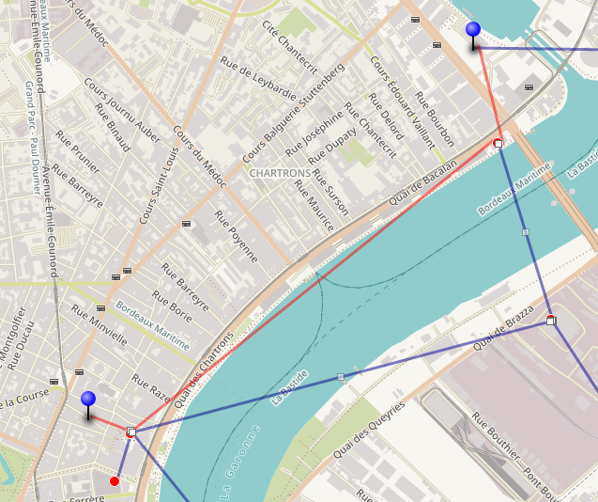

Réalisation technique

Matériel

Le matériel utilisé est différent en fonction des besoins.
Pour la distribution nous souhaitons utiliser des émetteurs dans les bandes de fréquences wifi.
Pour le transport nous souhaitons utiliser des bandes de fréquences en 5,7Ghz (possible également pour de la distribution) et 24Ghz pour du très haut débit.

5,7Ghz

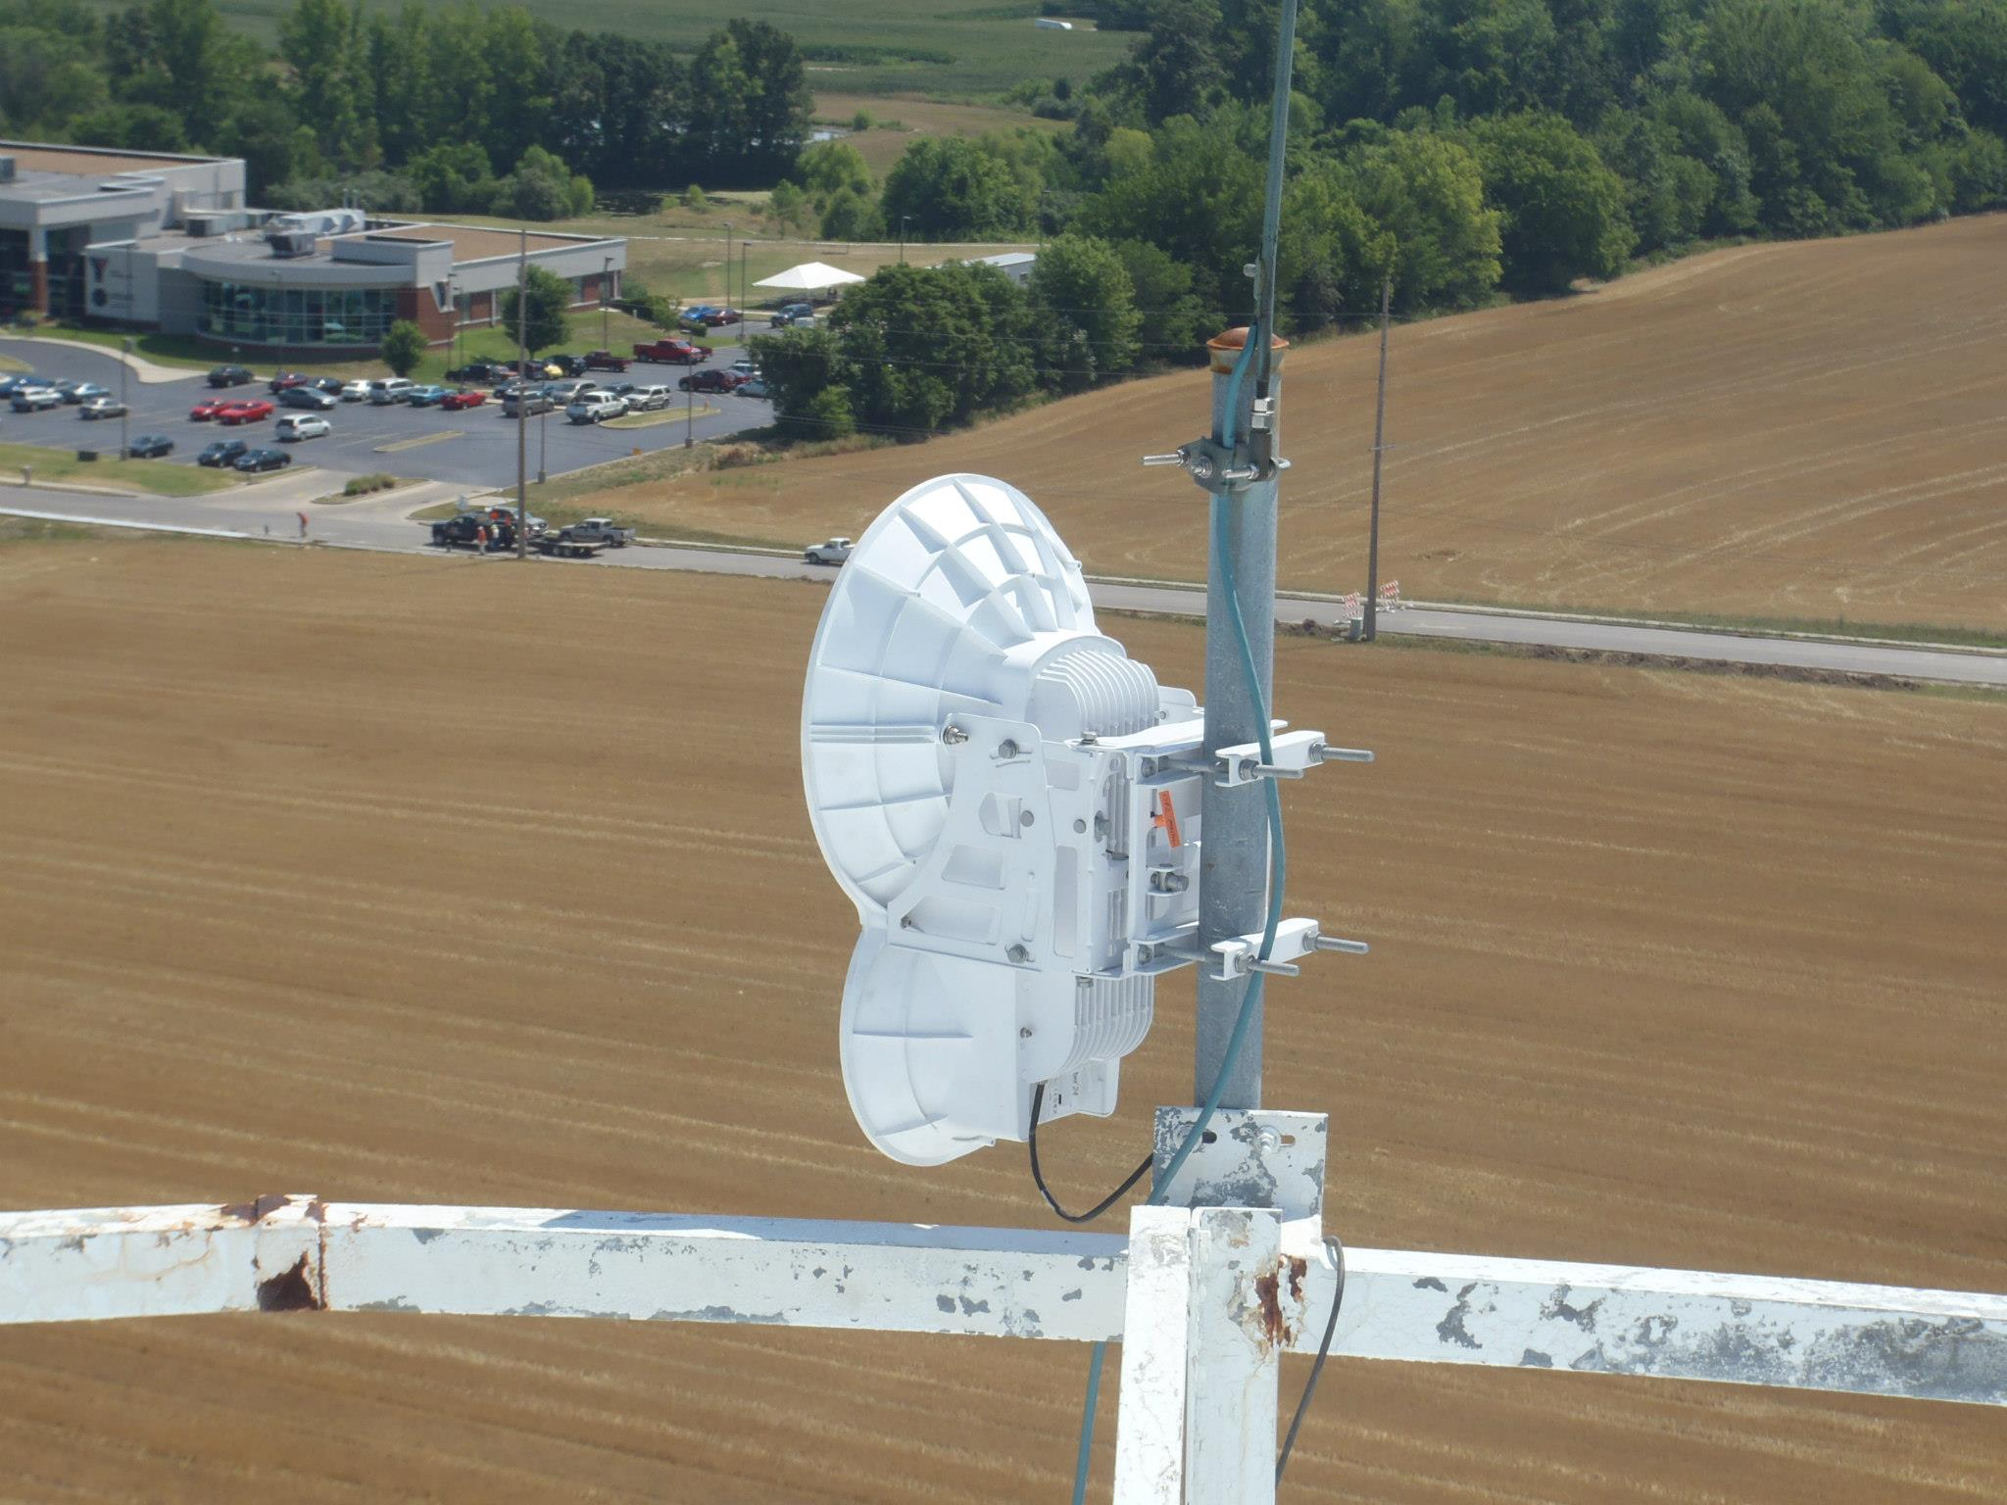

24Ghz
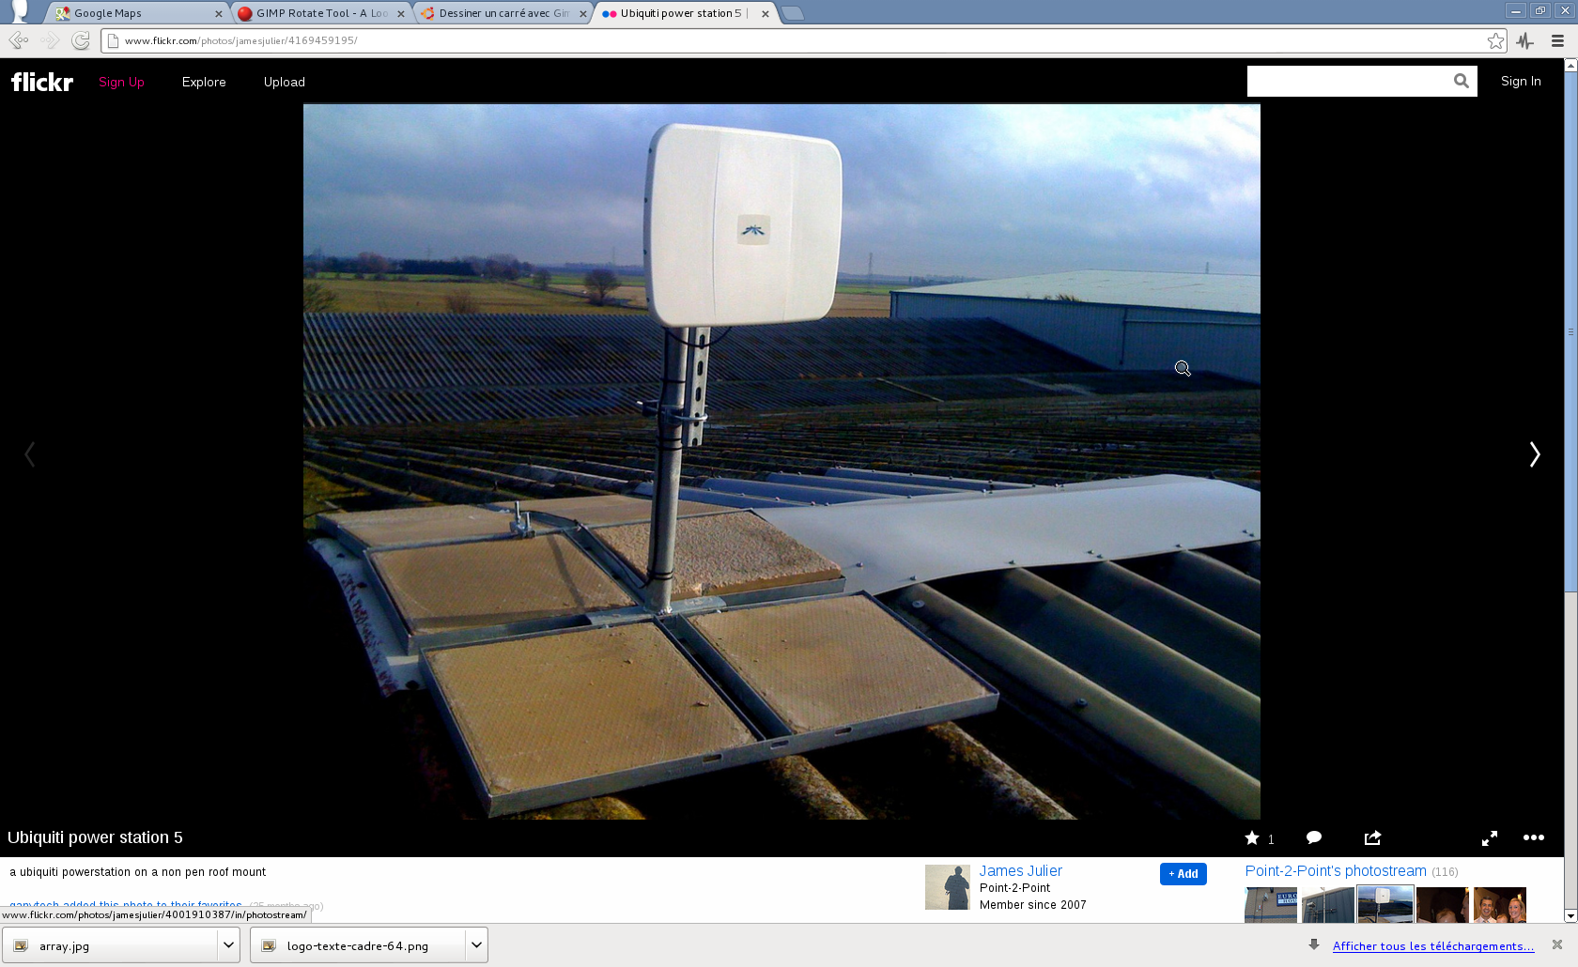

Les installations
Les installations sont basées sur des systèmes très classiques de colliers en « U ».

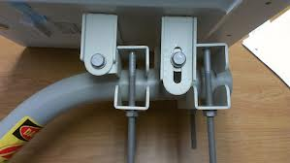

Ce type de fixation classique permet une installation sur un grand nombre d'installations existantes.

Dans le cas ou un point d'accroche ne serait pas disponible, nous pouvons installer au préalable un support de type antenne télévision pour soutenir l'antenne.

Avec un système à fixation :

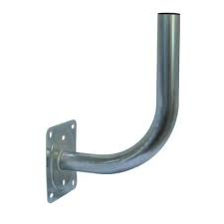

ou en réalisant un feuillard autour d'un support existant (cheminée par exemple)

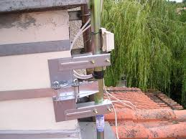

Les tubes installés alors sont en général très courts de façon à garantir une rigidité maximale lors des tempêtes.

L'ensemble des points de fixations sont à prévoir en général au maximum de la hauteur possible et/ou le meilleur dégagement vers la zone à couvrir.

Alimentation
L'alimentation électrique et logique de l'ensemble se réalise par un câblé unique.
Une alimentation POE fournissant le courant nécessaire à l'antenne est injectée dans le câble RJ45 catégorie 5.

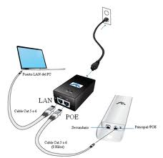
Schéma de principe :

L'alimentation et le réseau étant réalisés par le même câble RJ45, l'installation est donc simplifiée et ne nécessite en général pas de travaux particuliers.
L'accès peut être réalisé par une ouverture vers l'extérieur ou dans les gaines techniques.
De plus, les courants étant faibles, leur manipulation ou leur rupture accidentelle n’entraîne aucun danger d'électrisation.

Le rayonnement

Généralités
Nous souhaitons sortir du datacenter de façon à pouvoir alimenter des sites distants.
Cette sortie consiste à établir des faisceaux dirigés.
Pour cela nous utilisons des antennes directives dont le rayonnement est très directif. Cette directivité est nécessaire pour concentrer les faibles puissance en jeux dans la direction utile mais aussi s'affranchir des parasites environnants

L'effet secondaire de cette directivité est un rayonnement inexistant dans les directions autre que celles prévues.

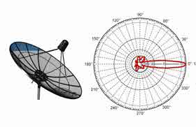

L'énergie de la parabole est concentrée vers l'avant. Le rayonnement perpendiculaire ou arrière est inexistant.

Antennes Air-Fiber de chez ubiquiti
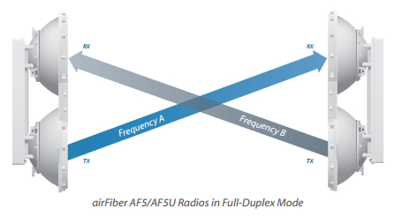

Les antennes fonctionnent par deux. Les faisceaux sont dirigés.

En version 5Ghz la puissance émise est de maximum 50dBm (100watts) et en version 24Ghz de 33dBm (3watts).
Le rapport avant arrière est supérieur à 40dBm.

Il est important de noter que ces puissances ne sont mesurables que dans l'axe de l'antenne. Le rayonnement en périphérie est proche de 0.
A titre de comparaison nous sommes loin des puissances délivrées par des antennes de téléphonie mobilequi développent entre 200w et 500w sur des rayonnements larges et non dirigés.

Powerstation de Ubiquiti

Une Powerstation fonctionne de la même manière mais pas selon le même protocole.
Elle peut être utilisé pour faire des liens de proximité.

La puissance rayonnée (directive également) est de 21dBm (0,13w).
Le rapport avant arrière est supérieur à 30dBm.
Sa portée est moindre.

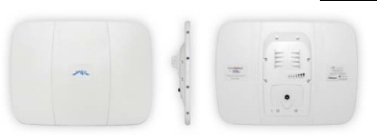

Conclusion

L'externalisation d'Aquilenet du Datacenter Cogent par onde radio offre de nombreuses possibilités :

- La possibilité d'équiper le Port Autonome de points wifi dans divers endroits pour des accès Internet ou pour son réseau interne.

- L'amélioration du maillage Internet de Bordeaux et de ses environs.

- La possibilité de déploiement d'un réseau haut débit rapidement sans ingénierie lourde, avec beaucoup de souplesse. (Idéal pour de l'événementiel comme par exemple pour l'audiovisuel avec l'envoi d'un flux vidéo).

- Une solution efficace de PRA (plan de reprise d'activité) en cas de rupture des faisceaux principaux pour les entreprises aux alentours et les futurs projets numériques en cours.

Merci d'appuyer ce projet qui est relativement simple à mettre en œuvre pour des résultats pouvant bénéficier à tout Bordeaux et ses environs.

